Cristel Yafrani Padilla Mejía

Partes internas de la computadora

* **Tarjeta madre**

La placa base, también conocida como tarjeta madre, placa madre o placa principal (motherboard o mainboard en inglés), es una tarjeta de circuito impreso a la que se conectan los componentes que constituyen la computadora. En muchos lugares de habla hispana se usa la palabra inglesa con el artículo en femenino.

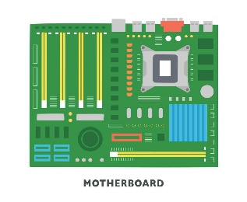

* **Procesador**

La Unidad de Procesamiento Central (conocida por las siglas CPU, del inglés central processing unit) o procesador es un componente del hardware dentro de un ordenador, teléfonos inteligentes, y otros dispositivos programables.

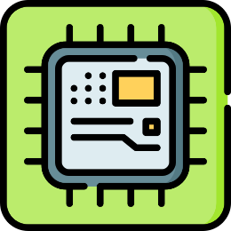

* **Memoria RAM**

La memoria de acceso aleatorio (Random Access Memory, RAM) es una memoria de almacenaje a corto plazo. El sistema operativo de ordenadores u otros dispositivos utiliza la memoria RAM para guardar de forma temporal todos los programas y sus procesos de ejecución.[1]​ En la RAM se cargan todas las instrucciones que ejecuta la unidad central de procesamiento (CPU) y otras unidades del ordenador, además de contener los datos que manipulan los distintos programas.

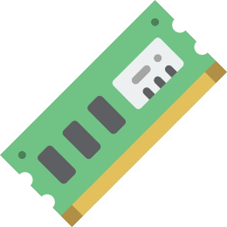

* **Unidad de almacenamiento**

Un dispositivo de almacenamiento de datos es un conjunto de componentes electrónicos y, en algunos casos, mecánicos, diseñado para registrar y recuperar información en un soporte de almacenamiento de datos de forma temporal o permanente. Estos dispositivos permiten realizar operaciones de lectura y escritura que gestionan la representación física y lógica de los archivos dentro de un sistema informático.



* **Fuente de poder**

En electrónica, la fuente de alimentación o fuente de potencia es el dispositivo que convierte la corriente alterna (CA), en una o varias corrientes continuas (CC), que alimentan los distintos circuitos del aparato electrónico al que se conecta (computadora, televisor, impresora, router, etc.).[1]​

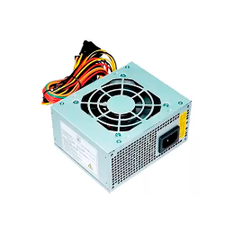

Partes externas de la computadora

* **Pantalla o monitor**

En informática, un monitor, también llamado pantalla, monitor de ordenador, monitor de computadora, pantalla de ordenador o pantalla de portátil, es el principal dispositivo de salida (interfaz), que muestra datos o información a todos los usuarios.

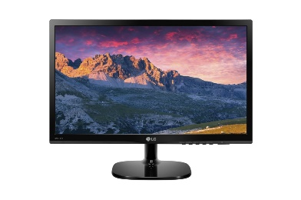

* **CPU** (case)

La Unidad de Procesamiento Central (conocida por las siglas CPU, del inglés central processing unit) o procesador es un componente del hardware dentro de un ordenador, teléfonos inteligentes, y otros dispositivos programables.

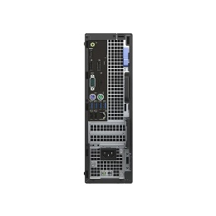

* **Teclado**

En informática, un teclado es un dispositivo de entrada, en parte inspirado en el teclado de las máquinas de escribir, que utiliza un sistema de puntadas o márgenes, para que actúen como palancas mecánicas o interruptores electrónicos que envían toda la información a la computadora o al teléfono móvil. Presenta teclas alfanuméricas (letras y números), de puntuación (punto, coma, dos puntos entre otras) y teclas especiales (las

cuales cumplen ciertas funciones o se combinan en conjunto para lograr una función y evitar el uso del ratón)

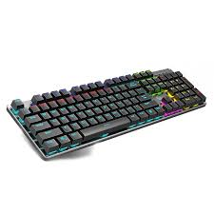

* **Mause** (ratón)

Un ratón o mouse (de uso mayoritario en Hispanoamérica, pronunciado /maus/) es un dispositivo apuntador utilizado para facilitar el manejo de un entorno gráfico en una computadora.[1]​ Suele estar fabricado en plástico, y se utiliza con una de las manos. Detecta su movimiento relativo en dos dimensiones por la superficie plana en la que se apoya, reflejándose a través de un puntero, cursor o flecha en el monitor. El ratón se puede conectar de forma cableada (puertos PS/2 y USB), o inalámbricamente por medio de un adaptador USB que se conecta al ordenador y este recibe la señal del ratón, aunque también pueden ser por medio de conectividad infrarroja o Bluetooth.

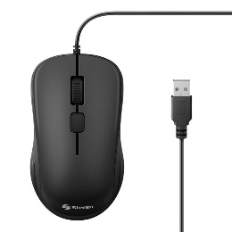

* **Micrófono**

Actualmente, la mayoría de los micrófonos utilizan inducción electromagnética (micrófonos dinámicos), cambio de capacitancia (micrófonos de condensador) o piezoelectricidad (micrófonos piezoeléctricos) para producir una señal eléctrica a partir de las variaciones de la presión de aire. Los micrófonos usualmente requieren estar conectados a un preamplificador antes de que su señal pueda ser grabada o procesada y reproducida en altavoces o cualquier dispositivo de amplificación sonora.

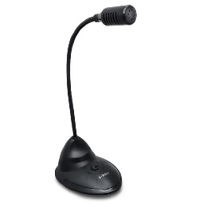

* **Bocinas**

Las bocinas para computadora

Son periféricos que te permiten escuchar el audio de un ordenador, conectándose mediante un cable auxiliar (jack de 3.5 mm), USB o de forma inalámbrica vía Bluetooth. Puedes encontrar desde modelos pequeños y económicos para uso básico hasta sistemas más potentes con subwoofers y otras tecnologías, adaptándose a diversas necesidades como trabajo, entretenimiento o gaming.

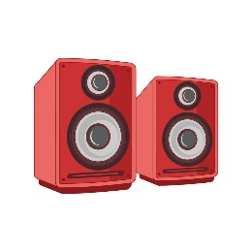

* **Impresora**

Una impresora es un dispositivo periférico de salida de la computadora que permite producir una gama permanente de textos o gráficos de documentos almacenados en un formato electrónico, imprimiéndolos en medios físicos, normalmente en papel, utilizando cartuchos de tinta o tecnología láser (con tóner).

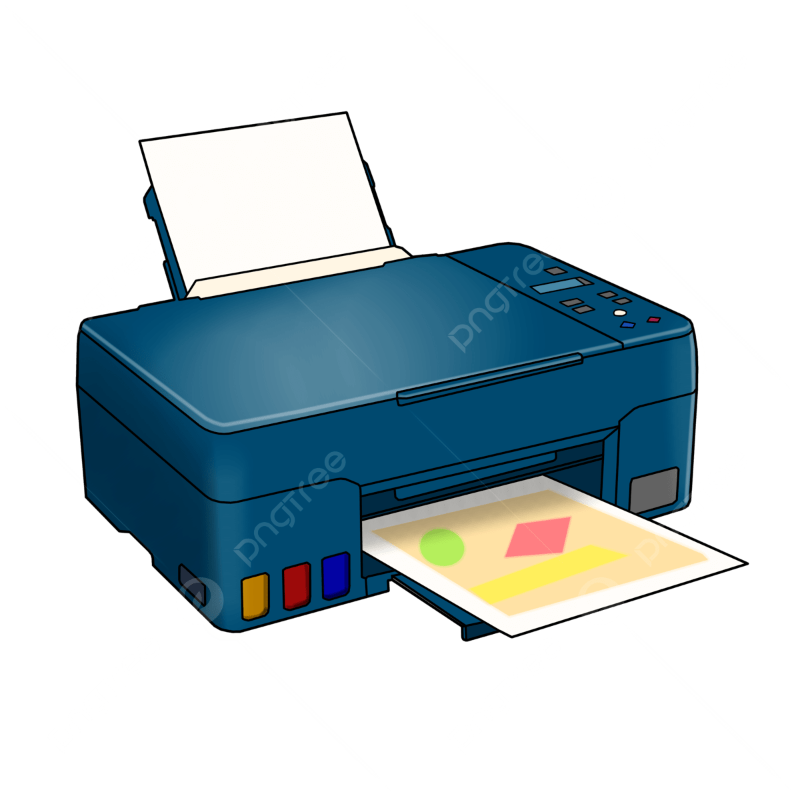

* **Cámara web**

Una cámara web o cámara de red [1]​ (del inglés: webcam) es una pequeña cámara digital conectada a una computadora la cual puede capturar imágenes y transmitirlas a través de Internet, ya sea a una página web u otras computadoras de forma privada.



* **Joystick control**

La palanca de mando (en inglés: joystick, también flight stick), también denominada como columna de control, es un dispositivo utilizado para controlar el movimiento y orientación de una aeronave, como el cabeceó, la inclinación, etc. Es el principal dispositivo de control en la cabina del piloto de muchas aeronaves civiles y militares, ya sea como palanca central o palanca lateral. Cuenta con varios interruptores para controlar las funciones de la aeronave, controladas por el piloto y el primer oficial de vuelo.



* **Proyector**

Un proyector de vídeo, vídeo proyector, cañón proyector, data show o video beam es un aparato óptico que recibe una señal de vídeo y proyecta la imagen correspondiente en una pantalla de proyección usando un sistema de lentes, permitiendo así mostrar imágenes fijas o en movimiento.

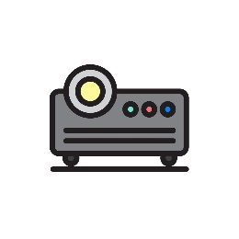

* **Scanner**

Un escáner de ordenador (escáner proviene del idioma inglés scanner) es un periférico que se utiliza para "copiar", mediante el uso de la luz, imágenes impresas o documentos a formato digital (a color o a blanco y negro). El escáner nace en 1984 cuando Microtek crea el MS-200, el primer escáner blanco y negro que tenía una resolución de 200 dpi. Este escáner fue desarrollado para Apple Macintosh. Los escáneres pueden tener accesorios como un alimentador de hojas automático o un adaptador para diapositivas y transparencias.

